本试卷适用于电子信息科学与技术专业班级 | 南 京 农业 大 学 试 题 纸
本试卷适用于电子信息科学与技术专业班级 | 2016-2017学年第 二 学期 课程类型：必修 卷 类：A
课程 信号与系统A 班级 学号 姓名 成绩
请将所有答案写在答题纸上！
- 填空题（2×20=40）
- 信号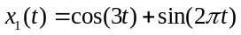为 （周期/非周期）信号，信号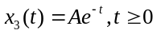为 （功率/能量，都不是）信号。
- 信号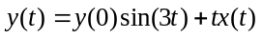为 （线性/非线性）系统，系统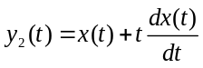为 （时变/非时变）系统，系统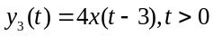为 （因果/非因果）系统。
- 利用冲激信号的性质计算下列各式：
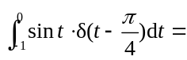 ，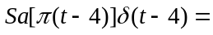 。
4. 计算下列信号的卷积积分：
（1）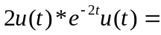 (2)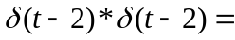
（3）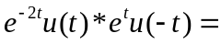 。
5.已知线性非时变系统，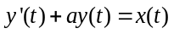，当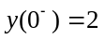时，系统的零输入响应为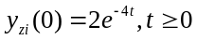， 系统的完全响应为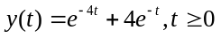，则a= ，若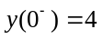，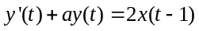的完全响应为 。
6.从信号频谱的连续性和离散性来考虑，非周期信号的频谱是_______________。
7.系统的初始状态为零，仅由 引起的响应叫做系统的零状态响应。激励为零，仅由系统的___________引起的响应叫做系统的零输入响应。
8.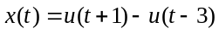的傅氏变换是 ，已知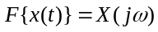，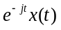的傅氏变换是 。
9. 已知LTI系统为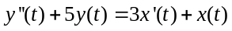，则系统的频率响应函数为 。
10.已知一连续系统的零点和极点分别为－2，－1，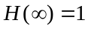，则系统函数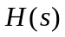为 。
11. 计算下列信号的拉普拉斯变换
（1）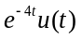的拉普拉斯变换为 。
（2）已知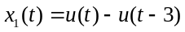，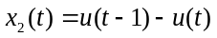，则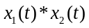的拉普拉斯变换为 。
12. 求系统函数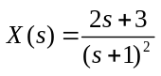的初值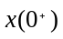 。

二．画图题（2×5=10）
（1）绘出的波形图，并计算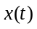的微分。

- 求周期信号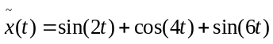的频谱，并画出其频谱图。

- 计算题(3×8=24)
- 已知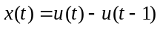通过一个连续时间LTI系统的响应为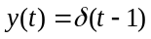，试求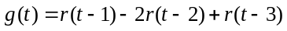通过系统的响应。
- 某二阶LTI系统的系统函数是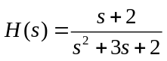，则系统的微分方程如何表示？求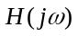？（每小题4分）
- 已知实信号的最高频率为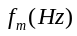，试求下列信号其频谱不混叠的最小抽样频率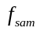。
- 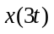 2）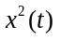 3）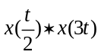 4）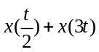 （每小题2分）

- 综合题(10+16=26)
- 求带通信号，，通过线性相位理想低通滤波器 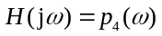的稳态响应。(10分)
- 一连续线性LTI因果系统的微分方程描述为
，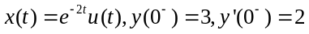
(1)零输入响应y_{zi}(t)，零状态响应y_{zs}(t) ，完全响应y(t) 。（6分）
(2)系统函数H(s)，单位冲激响应h(t)并判断系统是否稳定。 （6分）
(3)画出系统的零极点分布图。（4分）

教研室主任 出卷人 罗慧 共2页

